עזר לצבי

תלמוד בבלי ב', אסמכתא ב'

דרך הלימוד של בבל

קדמת העמק (הקדמה לשאילתות) סימן א' אות ח' וט'
(הבאנו בדפים האחרונים)

רש"י זכריה א:א
נבואת זכריה - סתומה היא מאוד כי יש בה מראות דומות לחלום הניתן לפתרון ואין אנו יכולים לעמוד על אמיתת פתרונו עד יבא מורה צדק ולפי היכולת אתן לב ליישב המקראות אחד אחד מן הפתרונות הדומות לו ואחר פתרונות של יונתן:

סוטה ד:

שליח ציבור הכשר לעדות

שולחן ערוך אורח חיים הלכות ברכות השחר ושאר ברכות סימן נג סעיף כה
אין מסלקין חזן מאומנתו, אלא אם כן נמצא בו פסול. הגה: ואין מסלקין אותו משום רנון בעלמא, כגון שיצא עליו שם שנתפס עם הכותית, או שמסר אדם. אבל אם באו עליו עדים בזה, וכיוצא בזה, מעבירין אותו...

שו"ת מלמד להועיל חלק ג (אבן העזר וחושן משפט) סימן נה
שאלה: ע"ד עדות מיוחדת נגד חזן.
תשובה: שו"ת מהגאון רמ"ק: ע"ד החזן מעיר סאנס. שהוגבה עליו עדות בב"ד של שלשה שהעיד ע"א שאכל טריפות, ושוב העיד עד אחד שמצאו כותב בי"ט והעדות הוגבה בפניו והכחיש לכל אחד בפני עצמו.
בעדות זו יש לעיין בשני דברים אחד שיש כאן עדות מיוחדת ועוד, שלא העידו בזמן אחד, והנה מהרמ"פ =רבי מאיר פדואה= כ' סל"ז ע"ש רי"ו =רבינו ירוחם= דשתי עברות מצטרפין מיהו י"ל דהיינו דוקא בששניהם מענין אחד כגון שזה העיד שגנב וזה העיד שהלוה ברבית דשניהם עסקי ממון הם והוי רע לבריות ומהרמ"פ עצמו כ' שלא סמך על דברי רי"ו ובספק השני אלו היו מעידין על דבר אחד הדין פשוט בגמרא דשומעין דבריו של זה היום ושל זה למחר מיהו הכא דאיכא תרתי שלא העידו על דבר א' וגם לא העידו כא' ודאי יש להסתפק הרבה ולכאורה יש קצת ראי' מהא דאמרינן (פסחים קי"ג) במעיד יחידי על חברו דהוי מש"ר ואמאי הא אהני עדותו לענין שאם יבוא למחר עוד אחר שיצטרף לפסול אותו דבשלמא אי אין ב' עבירות מצטרפין י"ל דהוי כעין ס"ס שמא לא יעבור עוד ושמא לא יעבור אותה עבירה עצמה אבל אי מצטרפין קשה. ואפשר דמוקמינן לי' אחזקה שלא יעבור מכאן ואילך. ויש להביא ראי' מפ"ג דסנהדרין דף ל' דאמר ריב"ח מודה ריב"ק לר"ן ואמר ר"י דמילתא דפשיטא היא וקשה הא י"ל דקמ"ל ריב"ח דריב"ק מודה לר"נ אפי' בעדות מיוחדת לא בעי הגדה כאחד א"ו דבאמת לא מהני. ובאמת לפי מה דאמרינן התם דטעמא דרבנן דמקשינן הגדה לראייה דל"מ וא"כ לפסול את העד דלא בעינן ראייה כאחד משמע דכ"ש הגדה אכ"ל עדיין יש לומר דתרווייהו בהדי הדדי גרע טפי כגון הכא דליכא הגדה כאחד וליכא ראייה כאחת. ויש סברא לזה דמיד כשבא עד הראשון והעיד שאכל טריפות והוא הכחישו כבר נתבטל עדותו ותו אינו ראוי לצירוף דאע"ג דגבי ממון קיי"ל דחוזר ומצטרף היינו כיון דעדות הראשון היה בו ממש עכ"פ לענין שבועה אלא דלפ"ז בדבר דלא שייך שבועה היה הדין דבעינן הגדה כאחת וזה ליתא דהא בכתובות כ"ו מוכח דגם להעיד שזה כהן שייך דינא דר"נ ואעפ"כ יש לחלק דעכ"פ שנים מעידים על דבר אחד ל"ש לומר שנתבטל עדות הראשון, (ועוד דהתם אית ליה חזקה קמייתא כדאמר דמוחזק לן שהוא כהן).
אבל כאן כיון שהכחיש העד הראשון בטלה עדותו והאחד שמעיד שחילל י"ט א"א לו להצטרף עם הראשון וא"ל אמאי מצטרפין האי דהעיד דגנב קתא להאי דהעיד דגנב חושלא י"ל דשם גניבה אחד הוא ועוד מאן יימר דלא העידו בב"א וכן הא דקיי"ל באה"ע סקט"ו דעדות מיוחדת כשר אפי' בזה אחר זה י"ל דהתם שם זנות חד הוא,,, ועכ"פ כיון דהך דינא דרי"ו לא מצינו להפוסקים הקדמונים וגם אפי' לפי דבריו יש לחלק כמ"ש ואין כאן איסורא דאורייתא נראה ברור דאין לאסור את החזן הנ"ל ע"פ עדות זו והסכמנו יחד להתיר ואלו היתה השאלה בשוחט ובודק היה צריך תלמוד ועיין מ"ש הרמב"ן במס' ב"ב דף קע"ה דלגבי ממון אפי' לא ראו כאחד ולא העידו כאחד מצטרפין בפסחים ד' קי"ג ג' הקב"ה שונאן הרואה דבר ערוה בחבירו ומעיד עליו יחידי ולכאורה היה נראה דדוקא בדבר ערוה וכמ"ד בסנהדרין החשוד על העריות כשר דאפי' בא ודאי על הערוה וא"כ אין תועלת בעדותו כלל אבל מה נעשה בדברי הסמ"ג סי' י"ג שכתב בפירוש אדם שיודע בחבירו דבר שאין ראוי להשביע עליו והעיד יחידי לוקה, וכן אין לומר כמ"ש מהרש"ל דאיירי שלא בפניו דמדברי הסמ"ג מוכח דאין לחלק. ע"כ לשון רמ"ק וע' זכרון יוסף חאה"ע סי' ז' ובש"ע ח"מ סי' ל"ד סכ"ז /סע' כ"ז/ וכ"ח.

אסמכתא לא קניא

מרדכי בבא קמא סוף פרק ד (שור שנגח) רמז מו
ומצאתי [עוד] בשם רבינו נתנאל (*מקנין) [*מקנו"ן] דאסמכתא קניא לגבי הקדש וצדקה שהרי אסמכתא קונה [מן התורה] כדאמר מנין לערב מן התורה דכתיב אנכי אערבנו והיינו אסמכתא.

ב"ח חושן משפט רז:טו
...וקשיא טובא א"כ היאך נמצא ידינו ורגלינו על כל תנאי בני אדם זה עם זה שכולם בלשון אם הם ותולה בדעת חבירו וכך התנו משה וישראל עם בני גד ובני ראובן אם יעברו ונתתם וי"ל דסובר רבינו דבתנאי בני אדם זה עם זה צריך ליזהר שיהיה בדרך שלא יהא בו חששא דאסמכתא כגון במעכשיו או קנין בבית דין חשוב ומתנאי בני גד ובני ראובן ודאי לא קשה דהתם הוי משה וישראל ולא הוי בית דין חשוב בישראל מעולם כמוהו אי נמי דהוי במעכשיו אי נמי כל דין אסמכתא דלא קניא אינו אלא מדרבנן אבל דאורייתא ודאי אסמכתא קניא...

קרן אורה נדרים כא.
מאן תנא ארבעה נדרים, ר"י משום ר"ט היא, דאמר לעולם אין אחד מהן נזיר, שלא ניתנה נזירות אלא להפלאה. ופי' ז"ל דבין בנזירות ובין בנדרים לר"ט לא הוי נדר ונזיר אם תלה באיזה תנאי, דבעינן שיהא הדבר מפורש בלי שום תנאי. ויש לדקדק מראשון לנודרים יעקב אבינו ע"ה (בראשית כ"ח, כ' - כ"ב) אם יהיה אלהים עמדי כו', וכל אשר תתן לי כו', ונענש על איחור נדרו (ב"ר פ"א, ב'). ולר"ט הא לא חל הנדר כלל, כיון שתלה בתנאי. וכן נאמר מפורש (במדבר כ"א, ב') וידר ישראל נדר אם כו' והחרמתי את עריהם כו', משמע דהוי נדר אפילו אם תלאו בתנאי. וכן חנה ויפתח כולם נדרו בתנאי. ובסנהדרין פרק זה בורר (כ"ה ע"א) אמרינן דהא דמשחקי בקוביא הוי אסמכתא הוא משום דר"י משום ר"ט. ופי' ז"ל דאי אסמכתא קניא אם כן ניתן להפלאה, ולמה ממעט ליה מכי יפליא. אלא ודאי שמע מינה דאסמכתא לא קניא משום דלא סמכא דעתיה, ומשום הכי לאו נדר הוא. ור' יהודה אליביה דנפשיה פליג התם וסבירא ליה דמשחק בקוביא לאו אסמכתא הוא. אבל גם הוא מודה דאיכא גוונא דאית ביה אסמכתא. כגון אם תלה בתנאי שהוא בידו. וכמו שכתבו התוס' ז"ל שם בסנהדרין (כ"ד ע"ב ד"ה כל כי האי) ובעירובין (פ"ב ע"א ד"ה אמר). ואם כן לדידיה נמי איכא למידרש דרשא דכי יפליא להאי גוונא, כגון שתלה בתנאי שבידו. וכן משמע בריש מכילתין (ה' ע"ב) דסתמא דגמרא דריש מה נזירות בהפלאה אף נדרים בהפלאה, עיין שם בדברי הר"ן ז"ל. אבל בחגיגה סוף פ"ק (דף י' ע"א) משמע דלרבנן דר"ט לא דרשינן כי יפליא להאי דרשא ע"ש. ומכל מקום צריך עיון בכל הני תנאים שהוזכרו אצל נזירות ונדרים והקדש אי שייך בהן אסמכתא. ואמאי פליג ר"ט בכולהו. ונדרים האמורים בכתובים יש לומר דנודר בעת צרה שאני, דגמר ומשעבד נפשיה, וגם ר"ט מודה, וצ"ע בזה.
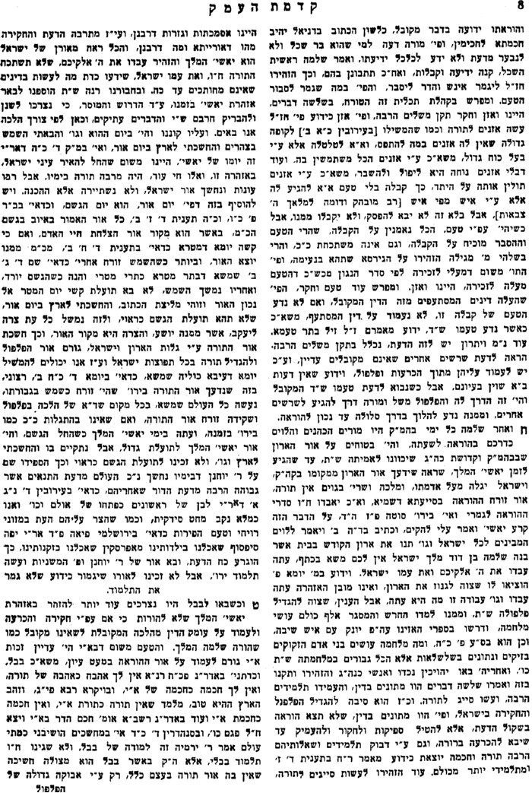
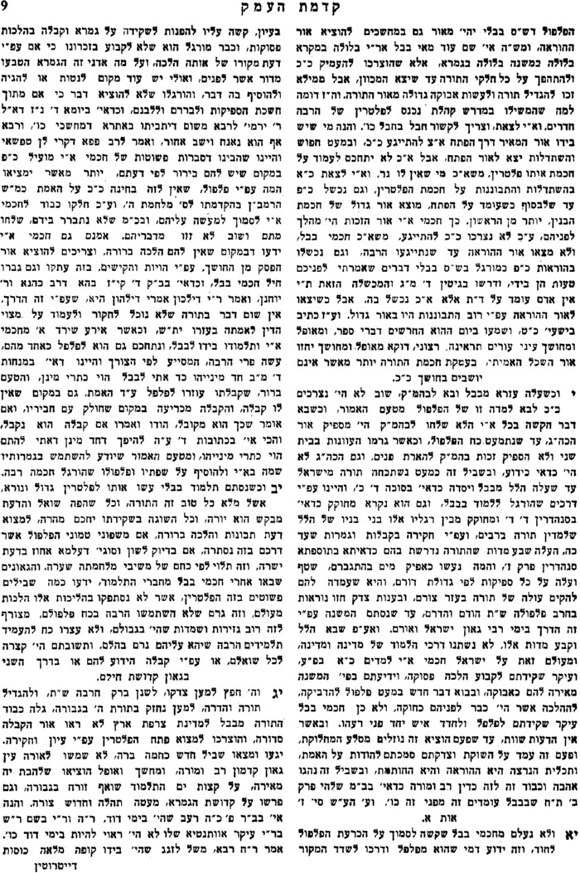

ע"ע בהעמק דבר דברים א:ג ובהרחב דבר בסוף הספר
ע"ש באברבנאל

